GIẢI BÀI TẬP
HỒI QUY LOGISTIC VÀ ĐỒ THỊ TÍNH TOÁN



Môn học: Học Sâu
Họ và tên sinh viên: Trần Quốc An
Mã số sinh viên: 3123411009
Lớp: DCT123C3
Giảng viên: Đỗ Như Tài

Ngày 17 tháng 10 năm 2026

BÀI 1. HỒI QUY LOGISTIC PHÂN LOẠI GIỚI TÍNH TRẺ SƠ SINH

a) Tính đầu vào tuyến tính và xác suất dự đoán
Mô hình: zᵢ = θ₀ + θ₁xᵢ; ŷᵢ = σ(zᵢ) = 1/(1 + e^(−zᵢ)).
Với θ₀ = 0,5 và θ₁ = 0,5, ta có zᵢ = 0,5 + 0,5xᵢ.
STT | Cân nặng x (kg) | Nhãn y | z = θ₀ + θ₁x | ŷ = σ(z)
1 | 2.4 | 0 | 1.7000 | 0.8455
2 | 3.3 | 1 | 2.1500 | 0.8957
3 | 3.2 | 1 | 2.1000 | 0.8909
4 | 2.5 | 0 | 1.7500 | 0.8520

b) Binary Cross-Entropy của từng mẫu và trung bình
Loss của mẫu i: Lᵢ = −[yᵢ ln(ŷᵢ) + (1 − yᵢ)ln(1 − ŷᵢ)]. Hàm mất mát trung bình J là tổng bốn loss chia cho 4.
Mẫu | y | ŷ | BCE Loss
1 | 0 | 0.8455 | 1.8678
2 | 1 | 0.8957 | 0.1102
3 | 1 | 0.8909 | 0.1155
4 | 0 | 0.8520 | 1.9102

J(θ₀, θ₁) = (1.8678 + 0.1102 + 0.1155 + 1.9102) / 4 = 1.0009.

c) Chứng minh công thức đạo hàm
Với một mẫu, Lᵢ = −yᵢ ln(ŷᵢ) − (1 − yᵢ)ln(1 − ŷᵢ), trong đó ŷᵢ = σ(zᵢ), zᵢ = θ₀ + θ₁xᵢ.
Đạo hàm của sigmoid: dŷᵢ/dzᵢ = ŷᵢ(1 − ŷᵢ).
Theo quy tắc dây chuyền: dLᵢ/dŷᵢ = −yᵢ/ŷᵢ + (1 − yᵢ)/(1 − ŷᵢ). Nhân với dŷᵢ/dzᵢ, rút gọn được dLᵢ/dzᵢ = ŷᵢ − yᵢ.
Do dzᵢ/dθ₀ = 1 và dzᵢ/dθ₁ = xᵢ, nên:
∂J/∂θ₀ = (1/m) Σᵢ(ŷᵢ − yᵢ); ∂J/∂θ₁ = (1/m) Σᵢ(ŷᵢ − yᵢ)xᵢ.

d) Gradient ban đầu và lần cập nhật thứ nhất
Gradient ban đầu: ∂J/∂θ₀ = 0.371015; ∂J/∂θ₁ = 0.866441.
Cập nhật với α = 0,2: θ₀⁽¹⁾ = 0,5 − 0,2(0.371015) = 0.425797; θ₁⁽¹⁾ = 0,5 − 0,2(0.866441) = 0.326712.

e) Lần cập nhật thứ hai
Sử dụng θ₀⁽¹⁾ = 0.425797, θ₁⁽¹⁾ = 0.326712, gradient mới là ∂J/∂θ₀ = 0.294427; ∂J/∂θ₁ = 0.647762.
Cập nhật lần hai: θ₀⁽²⁾ = 0.425797 − 0,2(0.294427) = 0.366912; θ₁⁽²⁾ = 0.326712 − 0,2(0.647762) = 0.197160.
Mẫu | x (kg) | y | ŷ sau lần 1 | BCE sau lần 1
1 | 2.4 | 0 | 0.7703 | 1.4709
2 | 3.3 | 1 | 0.8182 | 0.2007
3 | 3.2 | 1 | 0.8133 | 0.2067
4 | 2.5 | 0 | 0.7760 | 1.4962

Mẫu | x (kg) | y | ŷ sau lần 2 | BCE sau lần 2
1 | 2.4 | 0 | 0.6985 | 1.1989
2 | 3.3 | 1 | 0.7345 | 0.3086
3 | 3.2 | 1 | 0.7306 | 0.3138
4 | 2.5 | 0 | 0.7026 | 1.2127

f) So sánh hàm mất mát
Thời điểm | J trung bình
Ban đầu | 1.000929
Sau lần cập nhật 1 | 0.843619
Sau lần cập nhật 2 | 0.758527

Nhận xét: so sánh các giá trị trên để đánh giá hướng thay đổi của hàm mất mát. Với Gradient Descent, mục tiêu là làm J giảm; nếu J tăng thì cần xem xét tốc độ học hoặc đặc điểm dữ liệu.

g) Dự đoán với x = 2,8 kg và x = 3,5 kg
Cân nặng (kg) | z | P(Nam) | Dự đoán (ngưỡng 0,5)
2.8 | 0.9190 | 0.7148 | Nam (1)
3.5 | 1.0570 | 0.7421 | Nam (1)

h) Đồ thị tính toán và lan truyền ngược
Với một mẫu (x, y), lan truyền tiến gồm z = θ₀ + θ₁x, ŷ = σ(z), rồi L = −[y ln(ŷ) + (1−y)ln(1−ŷ)]. Lan truyền ngược từ L cho dL/dz = ŷ−y; sau đó ∂L/∂θ₀ = ŷ−y và ∂L/∂θ₁ = (ŷ−y)x.
Sơ đồ phụ thuộc:

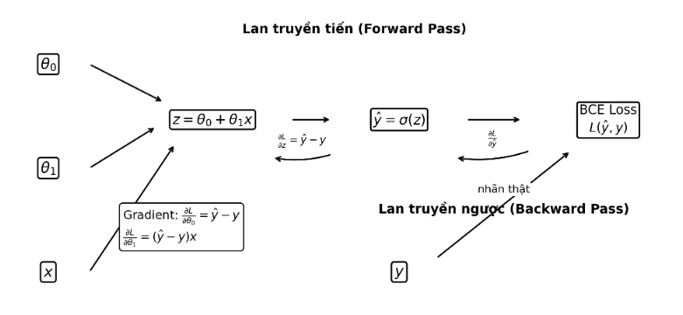

BÀI 2. HỒI QUY LOGISTIC DỰ ĐOÁN ĐÁNH GIÁ PHIM

a) Đầu vào, đầu ra, tham số và biểu diễn dữ liệu
Đầu vào là thời lượng phim x (phút), được chuẩn hóa thành x′ = (x − 130)/50. Đầu ra y thuộc {0,1}, với 1 là phim tốt (G), 0 là phim không tốt (B). Tham số cần học là w và b. Mô hình: z = wx′ + b; ŷ = σ(z).
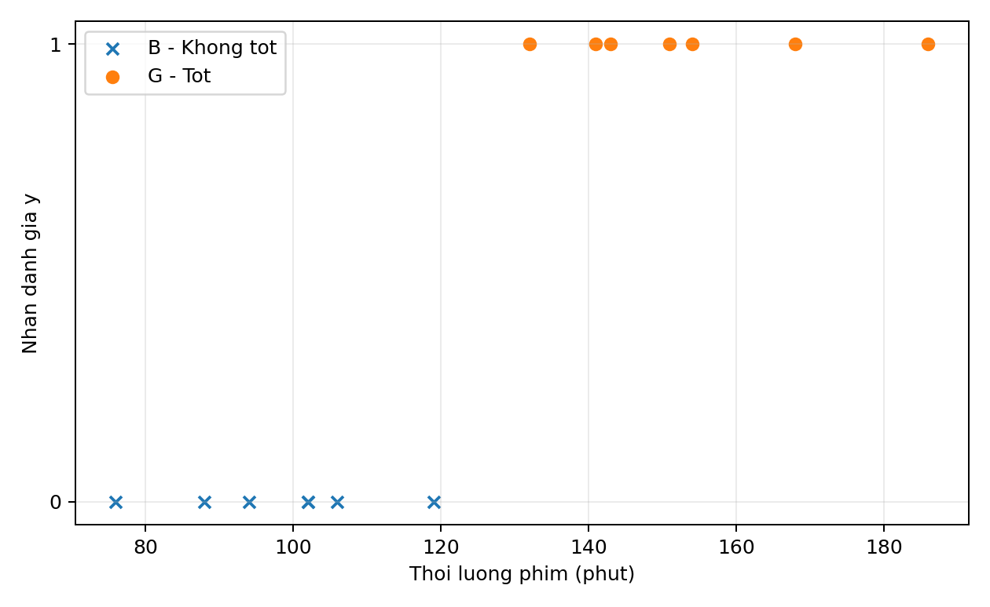

b) Chuẩn hóa, z và xác suất tại thời điểm khởi tạo
Tại khởi tạo w = 0, b = 0 nên mọi zᵢ = 0 và mọi ŷᵢ = σ(0) = 0,5.
STT | x (phút) | x′ | y | z | ŷ
1 | 132 | 0.04 | 1 | 0.0000 | 0.5000
2 | 141 | 0.22 | 1 | 0.0000 | 0.5000
3 | 88 | -0.84 | 0 | 0.0000 | 0.5000
4 | 154 | 0.48 | 1 | 0.0000 | 0.5000
5 | 151 | 0.42 | 1 | 0.0000 | 0.5000
6 | 102 | -0.56 | 0 | 0.0000 | 0.5000
7 | 119 | -0.22 | 0 | 0.0000 | 0.5000
8 | 106 | -0.48 | 0 | 0.0000 | 0.5000
9 | 102 | -0.56 | 0 | 0.0000 | 0.5000
10 | 143 | 0.26 | 1 | 0.0000 | 0.5000
11 | 76 | -1.08 | 0 | 0.0000 | 0.5000
12 | 168 | 0.76 | 1 | 0.0000 | 0.5000
13 | 94 | -0.72 | 0 | 0.0000 | 0.5000
14 | 186 | 1.12 | 1 | 0.0000 | 0.5000

c) BCE Loss từng mẫu và trung bình
Vì ŷᵢ = 0,5, loss của mỗi mẫu đều bằng −ln(0,5) = ln 2 ≈ 0,6931, bất kể nhãn là 0 hay 1.
J(w,b) = (14 × 0,693147)/14 = 0.693147.

d) Chứng minh gradient
Với Lᵢ = −[yᵢ ln(ŷᵢ) + (1−yᵢ)ln(1−ŷᵢ)], ŷᵢ = σ(zᵢ), zᵢ = wx′ᵢ+b. Từ quy tắc dây chuyền, ∂Lᵢ/∂zᵢ = ŷᵢ−yᵢ. Vì ∂zᵢ/∂w=x′ᵢ và ∂zᵢ/∂b=1, suy ra:
∂J/∂w = (1/m)Σᵢ(ŷᵢ−yᵢ)x′ᵢ; ∂J/∂b = (1/m)Σᵢ(ŷᵢ−yᵢ).

e) Hai lần cập nhật Batch Gradient Descent
Gradient ban đầu: ∂J/∂w = -0.277143; ∂J/∂b = 0.000000.
Lần 1: w⁽¹⁾ = 0 − 0,2(-0.277143) = 0.055429; b⁽¹⁾ = 0 − 0,2(0.000000) = 0.000000.
Gradient tại lần 1: ∂J/∂w = -0.271549; ∂J/∂b = -0.001148.
Lần 2: w⁽²⁾ = 0.055429 − 0,2(-0.271549) = 0.109738; b⁽²⁾ = 0.000000 − 0,2(-0.001148) = 0.000230.
Thời điểm | w | b | J trung bình
Khởi tạo | 0.000000 | 0.000000 | 0.693147
Sau lần 1 | 0.055429 | 0.000000 | 0.677941
Sau lần 2 | 0.109738 | 0.000230 | 0.663341

f) Phương trình sau lần cập nhật thứ hai và dự đoán
Phương trình: P(G|x) = σ(0.109738 × ((x−130)/50) + (0.000230)).
Thời lượng (phút) | x′ | z | Xác suất phim tốt
125 | -0.1000 | -0.0107 | 0.4973
160 | 0.6000 | 0.0661 | 0.5165

g) Nhãn dự đoán, ma trận nhầm lẫn và các chỉ số
STT | x | Nhãn thật | P(G) | Nhãn dự đoán | Kết quả
1 | 132 | 1 | 0.5012 | 1 | Đúng
2 | 141 | 1 | 0.5061 | 1 | Đúng
3 | 88 | 0 | 0.4770 | 0 | Đúng
4 | 154 | 1 | 0.5132 | 1 | Đúng
5 | 151 | 1 | 0.5116 | 1 | Đúng
6 | 102 | 0 | 0.4847 | 0 | Đúng
7 | 119 | 0 | 0.4940 | 0 | Đúng
8 | 106 | 0 | 0.4869 | 0 | Đúng
9 | 102 | 0 | 0.4847 | 0 | Đúng
10 | 143 | 1 | 0.5072 | 1 | Đúng
11 | 76 | 0 | 0.4705 | 0 | Đúng
12 | 168 | 1 | 0.5209 | 1 | Đúng
13 | 94 | 0 | 0.4803 | 0 | Đúng
14 | 186 | 1 | 0.5307 | 1 | Đúng

Quy ước ma trận nhầm lẫn: hàng là nhãn thực tế, cột là nhãn dự đoán.
 | Dự đoán 0 (B) | Dự đoán 1 (G)
Thực tế 0 (B) | 7 | 0
Thực tế 1 (G) | 0 | 7

Accuracy = (TP + TN)/14 = (7 + 7)/14 = 1.0000 (100.00%).
Precision = TP/(TP+FP) = 7/(7+0) = 1.0000.
Recall = TP/(TP+FN) = 7/(7+0) = 1.0000.
F1-score = 2 × Precision × Recall/(Precision + Recall) = 1.0000.

h) Decision Boundary và đồ thị Sigmoid
Tại ngưỡng 0,5, sigmoid(z)=0,5 khi z=0. Do đó wx′+b=0 ⇒ x′=−b/w. Đổi về thời lượng gốc: x = 130 + 50(−b/w).
Với tham số sau lần cập nhật thứ hai, ranh giới theo x′ là x′ = -0.002092; tương ứng x ≈ 129.8954 phút.
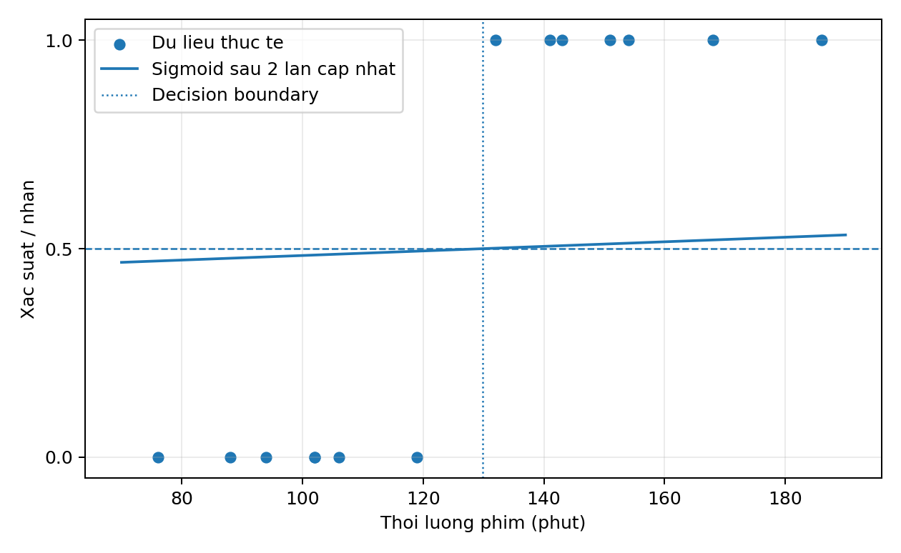

i) Đồ thị tính toán, Forward Pass và Backward Pass
Forward Pass: x′, y → z = wx′+b → ŷ = σ(z) → L = BCE(ŷ,y).
Backward Pass: ∂L/∂z = ŷ−y; ∂L/∂w = (ŷ−y)x′; ∂L/∂b = ŷ−y. Với batch, lấy trung bình các gradient trên 14 mẫu.
Sơ đồ: w, x′, b → z → ŷ; (ŷ, y) → L; từ L lan truyền ngược về z, rồi đến w và b.

j) Chương trình Python huấn luyện 1.000 lần lặp
import numpy as np
import matplotlib.pyplot as plt
x = np.array([132,141,88,154,151,102,119,106,102,143,76,168,94,186], dtype=float)
y = np.array([1,1,0,1,1,0,0,0,0,1,0,1,0,1], dtype=float)
x = (x - 130) / 50
def sigmoid(z):
return 1 / (1 + np.exp(-z))
def bce(y, p):
eps = 1e-15
p = np.clip(p, eps, 1 - eps)
return -np.mean(y*np.log(p) + (1-y)*np.log(1-p))
w, b, alpha = 0.0, 0.0, 0.2
losses = []
for epoch in range(1000):
p = sigmoid(w*x + b)
dw = np.mean((p-y)*x)
db = np.mean(p-y)
# Cập nhật đồng thời sau khi tính cả hai gradient
w_new = w - alpha*dw
b_new = b - alpha*db
w, b = w_new, b_new
losses.append(bce(y, sigmoid(w*x+b)))
print("w =", w, "b =", b)
print("Loss sau 1000 lần =", losses[-1])
plt.plot(range(1, 1001), losses)
plt.xlabel("Lan lap")
plt.ylabel("Binary Cross-Entropy")
plt.title("Loss theo so lan lap")
plt.grid(True)
plt.show()
So sánh: mô hình sau 2 lần cập nhật mới chỉ trải qua hai bước tối ưu, trong khi chương trình thực hiện 1.000 bước
. 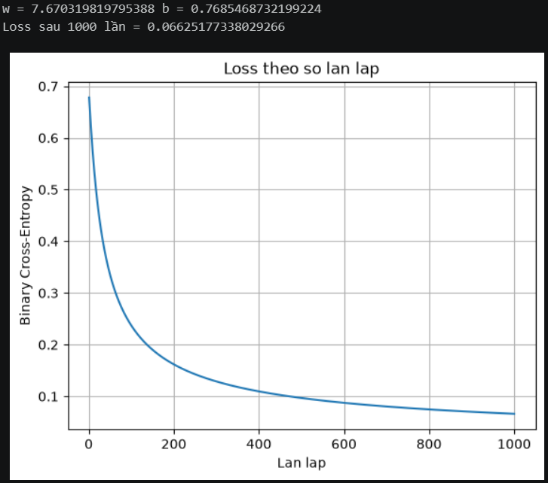
BÀI 3. ĐỒ THỊ TÍNH TOÁN VÀ LAN TRUYỀN NGƯỢC

a) Phân rã biểu thức thành biến trung gian
Biểu thức: J = 3a + 2(4b + 5cd). Đặt:
• u₁ = 3a
• u₂ = 4b
• u₃ = cd
• u₄ = 5u₃
• u₅ = u₂ + u₄
• u₆ = 2u₅
• J = u₁ + u₆
b) Đồ thị tính toán
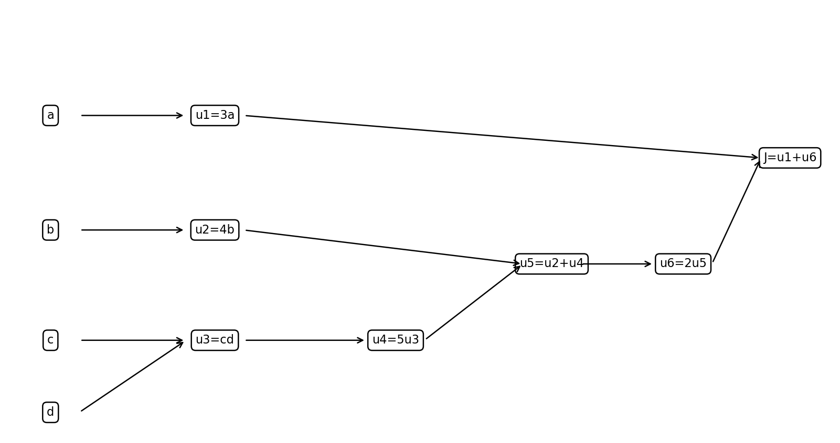
Các nút a, b, c, d là đầu vào; u₁ đến u₆ là các giá trị trung gian; J là đầu ra. Các cạnh biểu thị quan hệ phụ thuộc và thứ tự tính toán.

c) Lan truyền tiến (Forward Pass)
Biến | Phép tính | Giá trị
u₁ | 3a = 3×2 | 6
u₂ | 4b = 4×3 | 12
u₃ | cd = 4×5 | 20
u₄ | 5u₃ = 5×20 | 100
u₅ | u₂+u₄ = 12+100 | 112
u₆ | 2u₅ = 2×112 | 224
J | u₁+u₆ = 6+224 | 230

Vậy giá trị đầu ra J = 230.

d) Đạo hàm cục bộ tại từng nút
Nút / phép toán | Đạo hàm cục bộ
u₁ = 3a | ∂u₁/∂a = 3
u₂ = 4b | ∂u₂/∂b = 4
u₃ = cd | ∂u₃/∂c = d; ∂u₃/∂d = c
u₄ = 5u₃ | ∂u₄/∂u₃ = 5
u₅ = u₂ + u₄ | ∂u₅/∂u₂ = 1; ∂u₅/∂u₄ = 1
u₆ = 2u₅ | ∂u₆/∂u₅ = 2
J = u₁ + u₆ | ∂J/∂u₁ = 1; ∂J/∂u₆ = 1

e) Lan truyền ngược (Backward Pass)
Bắt đầu từ ∂J/∂J = 1.
∂J/∂u₁ = 1; ∂J/∂u₆ = 1.
∂J/∂u₅ = (∂J/∂u₆)(∂u₆/∂u₅) = 1×2 = 2.
∂J/∂u₂ = (∂J/∂u₅)(∂u₅/∂u₂) = 2×1 = 2; tương tự ∂J/∂u₄ = 2.
∂J/∂u₃ = (∂J/∂u₄)(∂u₄/∂u₃) = 2×5 = 10.
Gradient theo đầu vào:
∂J/∂a = (∂J/∂u₁)(∂u₁/∂a) = 1×3 = 3.
∂J/∂b = (∂J/∂u₂)(∂u₂/∂b) = 2×4 = 8.
∂J/∂c = (∂J/∂u₃)(∂u₃/∂c) = 10×d = 50.
∂J/∂d = (∂J/∂u₃)(∂u₃/∂d) = 10×c = 40.

Gradient | Giá trị
∂J/∂a | 3
∂J/∂b | 8
∂J/∂c | 50
∂J/∂d | 40

f) Kiểm chứng bằng cách khai triển trực tiếp
Khai triển: J = 3a + 8b + 10cd.
Suy ra ∂J/∂a = 3; ∂J/∂b = 8; ∂J/∂c = 10d; ∂J/∂d = 10c.
Thay c = 4, d = 5: ∂J/∂c = 50; ∂J/∂d = 40. Kết quả trùng khớp với lan truyền ngược ở câu (e).

g) Một bước Gradient Descent với α = 0,01
Cập nhật đồng thời dùng gradient tính tại điểm ban đầu (a,b,c,d) = (2,3,4,5).
Tham số | Giá trị ban đầu | Gradient | Giá trị sau cập nhật
a | 2 | 3 | 1.9700
b | 3 | 8 | 2.9200
c | 4 | 50 | 3.5000
d | 5 | 40 | 4.6000

J ban đầu = 230. Sau cập nhật, J′ = 3(1.97) + 2[4(2.92) + 5(3.50)(4.60)] = 190.2700.
Độ thay đổi: J′ − J = -39.7300. Hàm mục tiêu giảm sau bước cập nhật này. Do J có tích cd nên cập nhật đồng thời hai biến c và d có thể làm ảnh hưởng đáng kể đến giá trị J.

h) Kiểm chứng bằng PyTorch Autograd
import torch
a = torch.tensor(2.0, requires_grad=True)
b = torch.tensor(3.0, requires_grad=True)
c = torch.tensor(4.0, requires_grad=True)
d = torch.tensor(5.0, requires_grad=True)
J = 3*a + 2*(4*b + 5*c*d)
J.backward()
print("J =", J.item())
print("dJ/da =", a.grad.item())
print("dJ/db =", b.grad.item())
print("dJ/dc =", c.grad.item())
print("dJ/dd =", d.grad.item())
Kết quả mong đợi khi chạy: J = 230; dJ/da = 3; dJ/db = 8; dJ/dc = 50; dJ/dd = 40. Các giá trị này phải trùng với kết quả tính thủ công.

